ДОПОЛНИТЕЛЬНАЯ ИНФОРМАЦИЯ 1
Доброго времени суток, мои дорогие участники соревнований!
До соревнований осталось меньше 2 недель, а познакомится с Вами уже очень хочется и конечно же, скорее начать соревнования. Вашему вниманию начальные этапы данных соревнований ТУР 0, по итогам которого мы с Вами сможем познакомиться и понять настрой вашей команды. В добрый путь друзья!!!
Квест, посвящённый 82-ой годовщине освобождения города Лабинска от немецко - фашистских захватчиков |  |  |  |  |  |  |  |  |  | ВС
Тур 0 |  | КАРТОЧКА ЦИФРОВОЙ ИНФОРМАЦИИ |  |  |  |  |  |  |  | ВС
№ п/п | Этапы | КВ мин. | НВ мин. | ТШ бал. | ВШ бал. | МШ бал. | ПР бал. | Чел | Дополнительные условия | с 17 по 27 января 2025
1 | Заявка |  |  | 5 |  | 5 | -5 |  |  | до 23 января
2 | Фото |  |  | 10 |  | 10 | -10 |  |  | до 27 января
3 | Видеорассказ |  |  | 20 |  | 20 | -20 |  |  | до 27 января
4 | «Оживи историю» |  |  |  |  |  |  |  |  | до 27 января
5 | Конкурс чтецов |  |  | 20 |  | 20 | -20 |  |  | до 27 января
6 | Идея |  |  | 10 |  | 10 | -10 |  |  | до 27 января
 | Итого:
1. Этап. Заявка.
Подать предварительную заявку на участие в Квесте до 23 января 2025г.
2. Этап. Фото.
Сделать фото Вашей команды в единой форме, на фото должны быть видны все участники команды, далее только ваша фантазия. Выложить фото на своей странице ВК(сообщить нам адрес страницы). Фото должно быть подписано в формате: СОШ №..., название команды, группа..., номер команды. Отправить до 23.01.24г.
3. Этап. Видеорассказ «Герои - земляки внёсшие вклад в освобождение станицы Лабинской в Великую Отечественную войну».
Представление команды (название команды, школа №….), капитану команды необходимо перечислить героев Лабинского район, команде рассказать об одном Герое - земляке совершивший подвиг при освобождении Лабинского района от немецко-фашистских захватчиков (можно 1 участнику или несколько участников). Рассказ записать на видео и прислать на Ватсап по номеру: 89528418501. Время видеорассказа не более 2 мин. Критерии оценки: точность информации, грамотность речи, творческий подход. Оценки от 0 до 20 баллов. Контактное лицо: Прудякова Людмила Леонидовна, телефон: 89528418501.
4. Этап. «Оживи историю»
Суть: команда выбирает на своё усмотрение одну знаменитую фотографию времен ВОВ и делает аналогичную фотографию, подбирая людей, реквизит, костюмы, декорации, фон и т.д. Участники команды делают ремейк знаменитого фото времен ВОВ. Или можно «оживить» плакат ВОВ.
На электронную почту Центра творчества cdtlabinsk@mail.ru команда присылает фото оригинала и получившуюся фотографию с пометой: туристский квест, название ОО, название команды.
Образец:
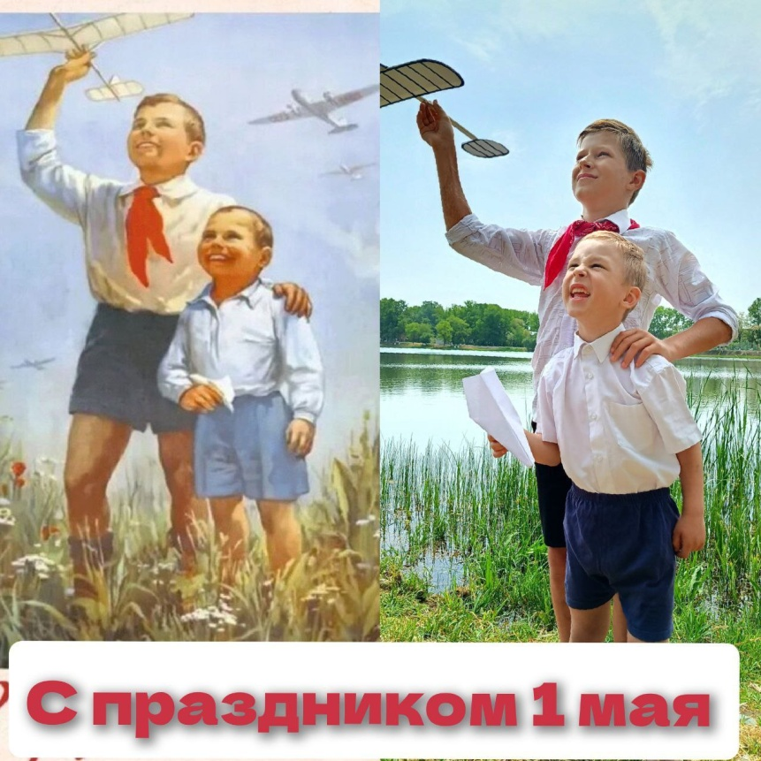
5. Этап. Конкурс чтецов «Животные в годы Великой Отечественной войны»
Для участия в конкурсе необходимо до 27.01.2024 года направить на электронную почту ecology_centr74@mail.ru с пометкой в теме письма «Конкурс чтецов «Животные в годы Великой отечественной войны»» номер школы или образовательной организации, конкурсную работу в любом видео – формате, хорошего качества. Вложенный файл с конкурсной работой должен иметь название образовательной организации и номер команды (пример МОБУ СОШ №11 имени героя России Марьенкова, команда №1). Конкурсные работы принимаются в электронном виде! Критерии оценки конкурсных работ.
-Соответствие содержание стиха тематике конкурса -5 баллов
-Качество и аккуратность выполнения работы, оформление видеозаписи - 5 баллов
-Использование выразительных средств театра (мимики, жестов, поз, движений) – 10 баллов.
Жюри осуществляет оценку представленных на конкурс видеороликов в соответствии с критериями оценки, участники могут получить (20 баллов) Контактное лицо Воробьева Инна Александровна (тел. 89184715044)
6. Этап. Идея.
Написать в текстовом документе и отправить на электронную почту главного судьи( vetos93rus@mail.ru ), идею создания и объединения вашей команды. Текст должен содержать название этапа и краткое описание. Например: Идея создания команды « Васильки» для похода, объединяет нас любовь к природе и т.д. В теме письма указать Идея Квест. В теле письма прописать СОШ №..., группа....., номер команды.

